Comparacion de la serie STM32H7 en https://www.digikey.com/short/p28qjw

Comparacion de los DIP SWITCHES en https://www.digikey.com/short/p2h397

Modelos CAD:
https://www.ultralibrarian.com/

Como agregar librerias en KiCAD: https://app.ultralibrarian.com/content/help/?kicad.htm

El Esquematico Buses y Drivers es para mostrar graficamente las conexiones de los buses y los drivers, ya que en el esquematico original no utilize pistas, solo labels.

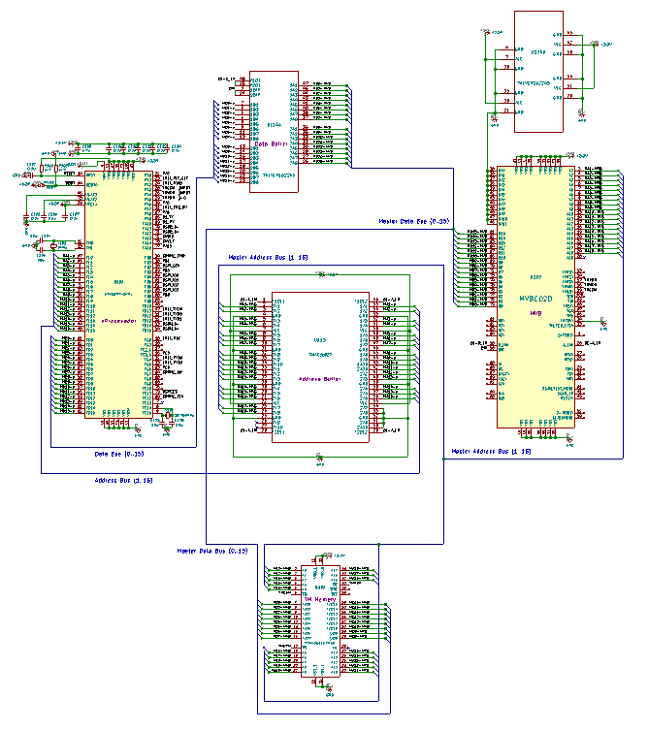

Fue muy util trazar los buses porque me habia confundido bastante con los dos tipos de buses que existen en el diseño. Me refiero a:

- Data Bus: Bus de datos entre el uProcesador y el Data Buffer (74LVCR162245).
- Address bus: Bus de direcciones entre el uProcesador y el Address Buffer (74AVC16827).
- Master Data Bus: Bus de datos compartido entre el Data Buffer, el MVBC02 y la Memoria.
- Master Address Bus: Bus de direcciones compartido entre el Address Buffer, el MVBC02 y la Memoria.

Nota 1: El uProcesador posee 16 pines para direccionamiento, mientras que el MVBC02 posee 19. Las conexiones MA17-u a MA19-u no existen y estan a masa en el Address Buffer del lado del uProcesador.

Nota 2: Los pines OE con A_EN (Address Buffer/MVBC) estan conectados por labels.

Nota 3: Los pines OE con A_EN y DIR (Data Buffer/MVBC) estan conectados por labels.

Nota 4: Los pines CS con TMCSN, OE con TMRDN y WE con TMWRN (Memoria/MVBC) estan conectados por labels.

Nota 5: Los pines RDY, RD, WR y TM_REQ_CPU del MVBC estan conectados por labels a los puertos PC8, PC9, PC10 y PC13 del uProcesador.

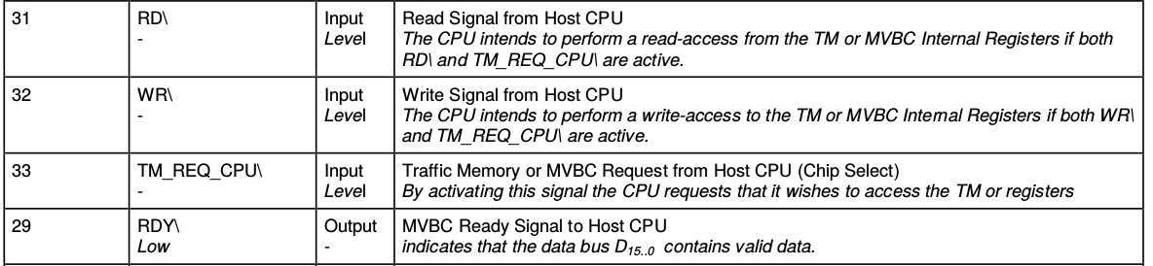

Viernes 24 de enero de 2020.

Copie y pegue el esquematico con los buses trazados en el esquematico principal. Verifique que no falte nada al mover, copiar y borrar la version sin buses trazados.
Borre unos pocos pines de los GPIO que no se usaran (esos slots vienen del diseño nuevo de la CIAA que use como base). Veo que en el slot/conector J105 hay dos labels que se usan en el Debug y Serial, por lo que no hay que borrarlos, pero si reubicarlos. Seguramente, con los pines restantes que se usen, habra que poner un conector de algun tamaño X.

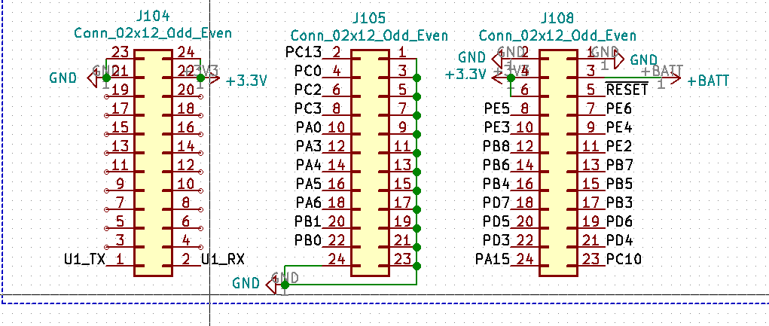
Hay un PDF en /Docs con el email de Martin Ribelotta y los pines del FMC del uP.
Hasta aquí llegue. Sigo despues de las vacaciones.

